（选修3-1）
第三部分 磁场
专题3.24 复合场问题（提高篇）
一．选择题
1.(多选)(2019·山西省晋城市第一次模拟)足够大的空间内存在着竖直向上的匀强磁场和匀强电场，有一带正电的小球在电场力和重力作用下处于静止状态.现将磁场方向顺时针旋转30°，同时给小球一个垂直磁场方向斜向下的速度v(如图所示)，则关于小球的运动，下列说法正确的是( )
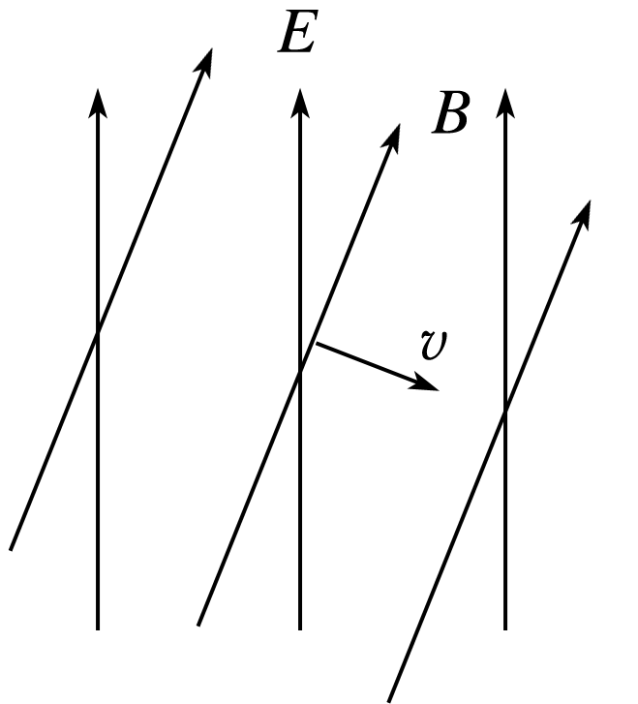
A.小球做类平抛运动 B.小球在纸面内做匀速圆周运动
C.小球运动到最低点时电势能增加 D.整个运动过程中机械能不守恒
2. (多选)(2019·辽宁省沈阳市调研)如图所示，空间某处存在竖直向下的匀强电场和垂直纸面向里的匀强磁场，一个带负电的金属小球从M点水平射入场区，经一段时间运动到N点，关于小球由M到N的运动，下列说法正确的是( )
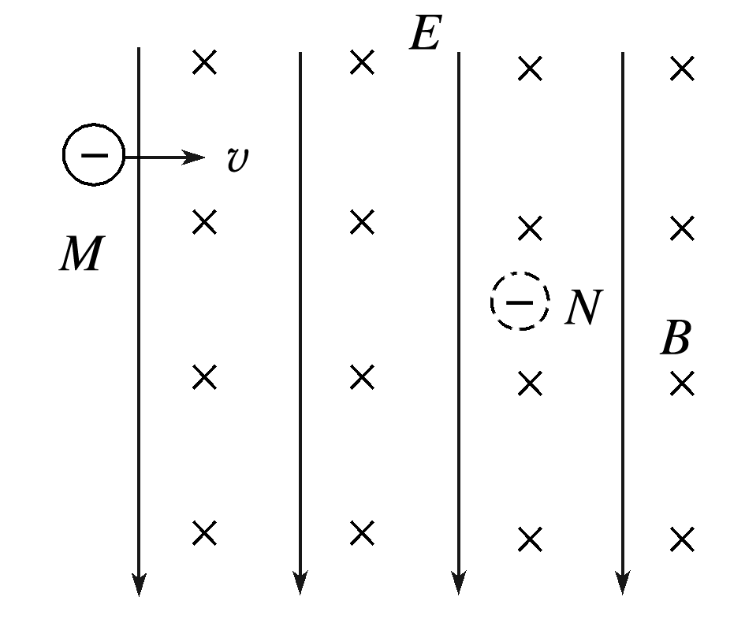
A.小球可能做匀变速运动 B.小球一定做变加速运动
C.小球动能可能不变 D.小球机械能守恒
3.（2018安徽合肥三模）如图所示，两根细长直导线平行竖直固定放置，且与水平固定放置的光滑绝缘杆MN分别交于a、b两点，点O是ab的中点，杆MN上c、d两点关于O点对称。两导线均通有大小相等、方向相反的电流，通电导线在其周围某点产生磁场的磁感应强度大小B=kI/r，其中I为导线中电流大小，r为该点到导线的距离，k为常量。一带负电的小球穿在杆上，以初速度v_{c}由c点沿杆运动到d点。设在c、O、d三点杆对小球的支持力大小分别为F_{c}、F_{O}、F_{d}，则下列说法正确的是（ ）
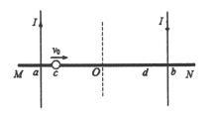
A. F_{c}=F_{d} B. F_{O}<F_{d}
C. 小球做变加速直线运动 D. 小球做匀速直线运动
4．在水平地面上方有正交的匀强电场和匀强磁场，匀强电场方向竖直向下，匀强磁场方向水平向里，现将一个带正电的金属小球从M点以初速度v₀水平抛出，小球着地时的速度为v₁，在空中的飞行时间为t₁．若将磁场撤除，其它条件均不变，那么小球着地时的速度为v₂，在空中飞行的时间为t₂．小球所受空气阻力可忽略不计，则关于v₁和v₂，t₁和t₂的大小比较，以下判断正确的是（ ）
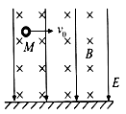
A. v₁＞v₂，t₁＞t₂ B. v₁=v₂，t₁＞t₂
C. v₁=v₂，t₁＜t₂ D. v₁＜v₂，t₁＜t₂
5．如图所示，为研究某种射线装置的示意图。射线源发出的射线以一定的初速度沿直线射到荧光屏上的中央O点，出现一个亮点。在板间加上垂直纸面向里的磁感应强度为B的匀强磁场后，射线在板间做半径为r的圆周运动，然后打在荧光屏的P点。若在板间再加上一个竖直向下电场强度为E的匀强电场，亮点又恰好回到O点，由此可知该射线粒子射线源
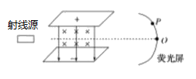
A. 带正电 B. 初速度为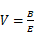
C. 荷质比为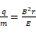 D. 荷质比为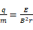
6．如图所示，空间某处存在竖直向下的匀强电场和垂直纸面向里的匀强磁场，一个带负电的金属小球从M点水平射入场区，经一段时间运动到N点，关于小球由M到N的运动，下列说法正确的是
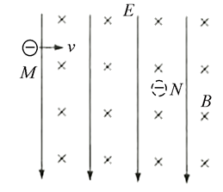
A. 小球可能做匀变速运动 B. 小球一定做变加速运动
C. 小球动能可能不变 D. 小球机械能守恒
7．如图所示，在矩形区域abcd内有匀强电场和匀强磁场．已知电场方向平行于ad边且由a指向d，磁场方向垂直于abcd平面，ab边长为L，ad边长为2L，一带电粒子从ad边的中点O平行于ab方向以大小为v₀的速度射入磁场，恰好做匀速直线运动，若撤去电场，其他条件不变，则粒子从c点射出场区(粒子重力不计)．下列说法正确的是( )
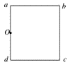
A. 磁场方向垂直abcd平面向外
B. 撤去电场后，该粒子在磁场中的运动时间为
C. 若撤去磁场，其他条件不变，则粒子在电场中运动时间为
D. 若撤去磁场，其他条件不变，则粒子射出电场时的速度大小为v₀
8．如图所示，三个完全相同的小球a、b、c带有相同电量的正电荷，从同一高度由静止开始下落，当落下相同高度h₁后，a球进入水平向左的匀强电场，b球进入垂直纸面向里的匀强磁场，若它们到达同一水平面上的速度大小分别用v_{a}、v_{b}、v_{c}表示，从开始到落到此水平面的时间分别用_{ta}、_{tb}、_{tc}表示，则它们的关系是( )
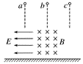
A. v_{a}>v_{b}=v_{c}，t_{a}=t_{c}＜t_{b} B. v_{a}=v_{b}=v_{c}，t_{a}=t_{b}=t_{c}
C. v_{a}＞v_{b}＞v_{c}，t_{a}＜t_{b}＜t_{c} D. v_{a}=v_{b}＞v_{c}，t_{a}=t_{b}＞t_{c}
9．（2016兰州模拟）如图所示，粗糙的足够长直绝缘杆上套有一带电小球，整个装置处在由水平向右匀强电场和垂直于纸面向外的匀强磁场组成的足够大复合场中，小球由静止开始下滑，则下列说法正确的是
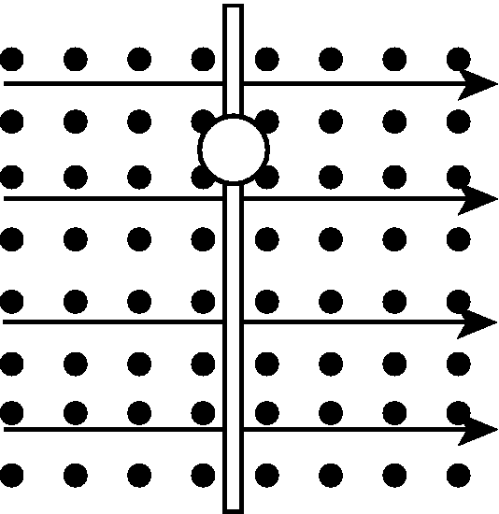
第19题图
A．小球的加速度先增大后减小 B．小球的加速度一直减小
C．小球的速度先增大后减小 D．小球的速度一直增大，最后保持不变
10.(多选)(2016·长春调研)如图所示，一个绝缘且内壁光滑的环形细圆管，固定于竖直平面内，环的半径为R(比细管的内径大得多)，在圆管的最低点有一个直径略小于细管内径的带正电小球处于静止状态，小球的质量为m，带电荷量为q，重力加速度为g。空间存在一磁感应强度大小未知(不为零)，方向垂直于环形细圆管所在平面且向里的匀强磁场。某时刻，给小球一方向水平向右，大小为v₀＝的初速度，则以下判断正确的是( )
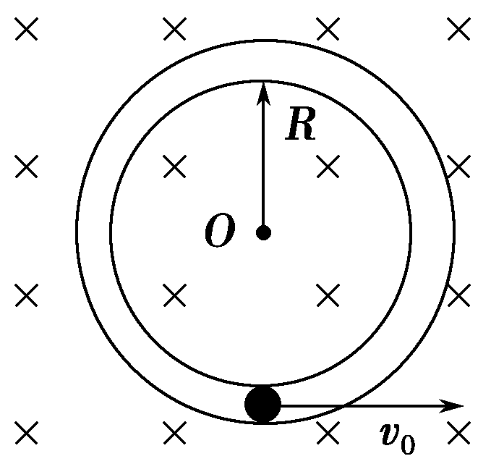
A.无论磁感应强度大小如何，获得初速度后的瞬间，小球在最低点一定受到管壁的弹力作用
B.无论磁感应强度大小如何，小球一定能到达环形细圆管的最高点，且小球在最高点一定受到管壁的弹力作用
C.无论磁感应强度大小如何，小球一定能到达环形细圆管的最高点，且小球到达最高点时的速度大小都相同
D.小球在从环形细圆管的最低点运动到所能到达的最高点的过程中，水平方向分速度的大小一直减小
二．计算题
1．（18分）（2016兰州模拟）如图所示，平面直角坐标系的第二象限内存在水平向左的匀强电场和垂直纸面向里的匀强磁场，一质量为m、带电荷量为+q的小球从A点以速度v₀沿直线AO运动，AO与x轴负方向成37°角。在y轴与MN之间的区域Ⅰ内加一电场强度最小的匀强电场后，可使小球继续做直线运动到MN上的C点，MN与PQ之间区域Ⅱ内存在宽度为d的竖直向上匀强电场和垂直纸面向里的匀强磁场，小球在区域Ⅱ内做匀速圆周运动并恰好不能从右边界飞出，已知小球在C点的速度大小为2v₀，重力加速度为g，sin 37°＝0.6，cos 37°＝0.8，求：
（1）第二象限内电场强度E₁的大小和磁感应强度B₁的大小；
（2）区域Ⅰ内最小电场强度E₂的大小和方向；
（3）区域Ⅱ内电场强度E₃的大小和磁感应强度B₂的大小。
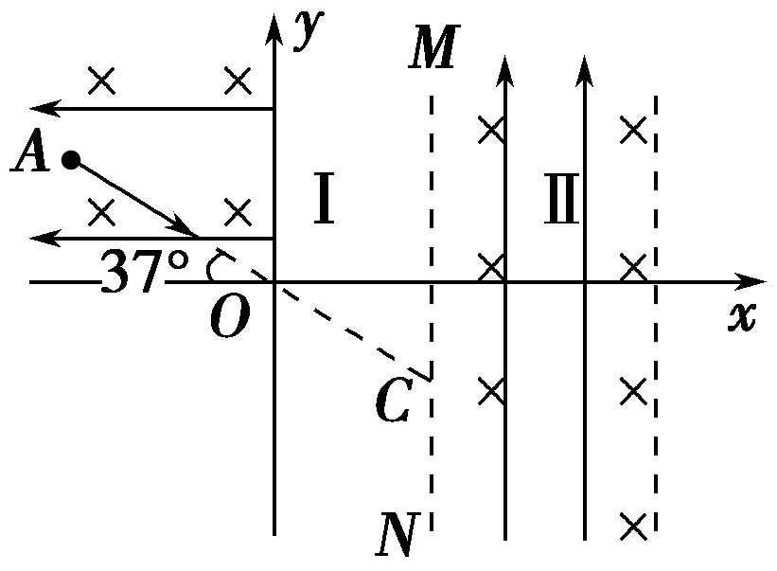
P
Q
P
E₁
B₁
E₂
E₃
B₂
2．（18分）(2016吉林长春市二模)如图所示，xOy平面的第Ⅱ象限内有垂直于纸面的匀强磁场（图中未画出），有一质量为m、电荷量为+q的a粒子从x轴上坐标为（-l，0）的A点以速度v₀，沿与x轴正向成θ=60°的方向射入第Ⅱ象限，经磁场偏转后，从y轴上的坐标为（0，l）的P点垂直于y轴射入第Ⅰ象限，y轴和垂直于x轴的虚线之间有沿-y轴方向的匀强电场，a粒子将从虚线与x轴交点Q进入第Ⅳ象限，Q点横坐标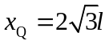，虚线右侧有垂直纸面向里的匀强磁场，其磁感应强度大小与第Ⅱ象限匀强磁场相同（不计粒子的重力）。求：
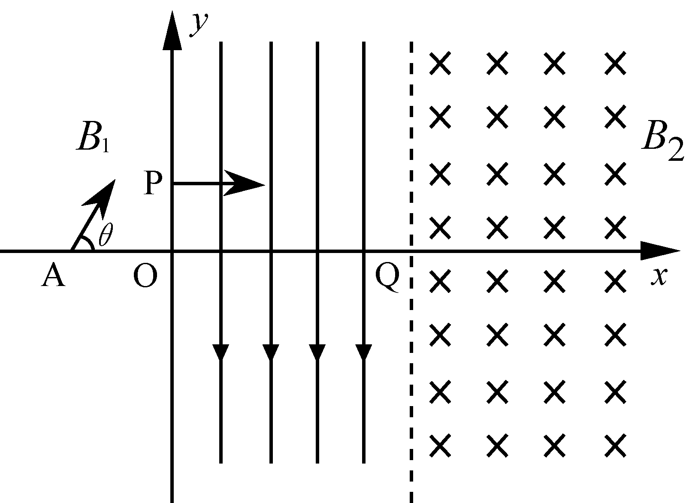
（1）第Ⅱ象限匀强磁场的方向及磁感应强度的大小B；
（2）匀强电场的电场强度的大小E；
（3）如在a粒子刚进入第Ⅱ象限的同时，有另一质量为m、电荷量为-q的b粒子，从y轴上的M点以速度v₀垂直于y轴射入电场，a、b粒子将发生迎面正碰，求M点纵坐标y_{M}以及相碰点N的横坐标x_{N}和纵坐标y_{N}。

